绵阳市2021年“课堂教学大比武”获奖证书下载说明

绵阳市2021年“课堂教学大比武”
获奖证书编号
尹孝停 | dbw2021214
王萍 | dbw2021275
唐克兰 | dbw2021403
毕雪银 | dbw2021415
阚宝莲 | dbw2021428
孙玉 | dbw2021354
周洁 | dbw2021284

- 进入绵阳普明中学校园网 http://www.scmypz.com/
- 点击“教学教研”栏目，查看“课题研究”“教研成果”“师培动态”中任一栏目，便可发现绿色链接“证书查询【绵阳市教育评选中心】”
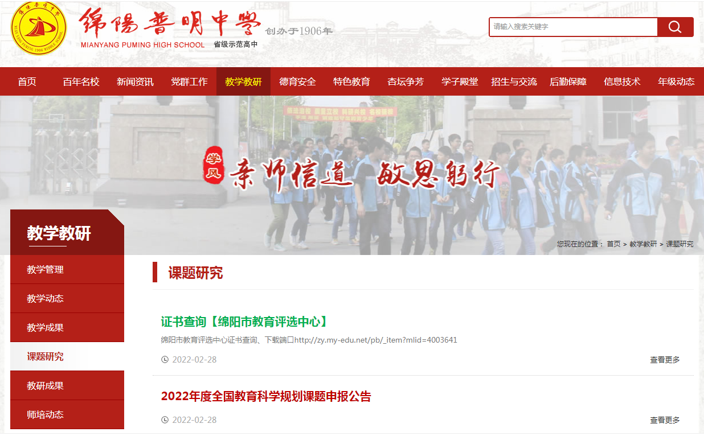
- 点击“证书查询【绵阳市教育评选中心】”，打开链接网址
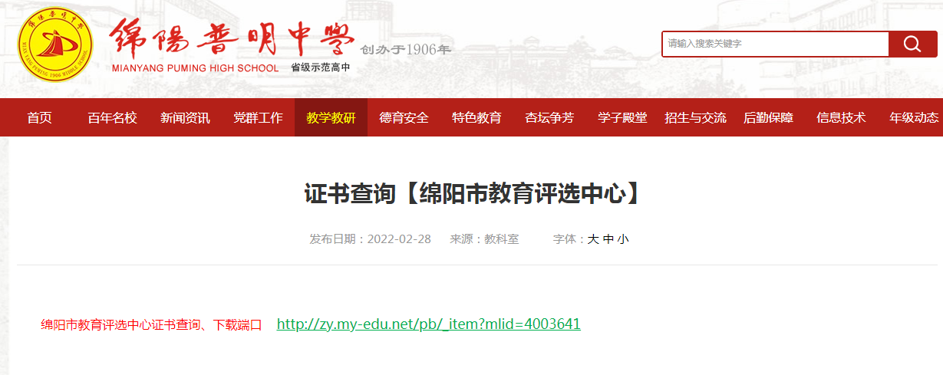
- 选择“2021年“课堂教学大比武”—教师奖”，选择“证书号”，在“请输入关键字”空白内输入证书编号，点击“查询”
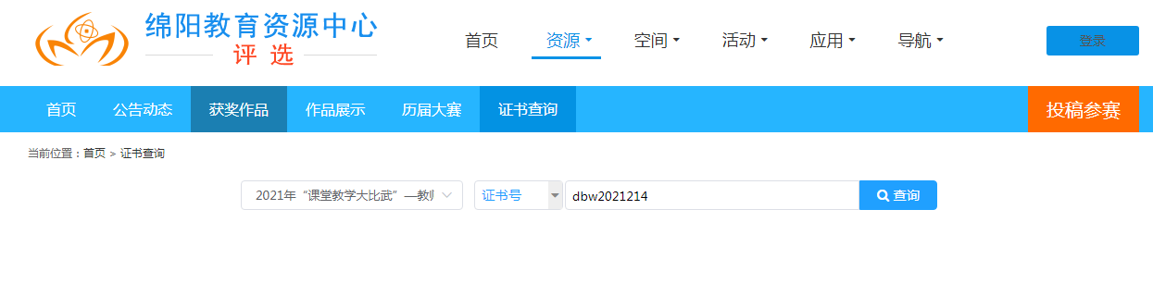
- 点击“奖项名称”下面的课题
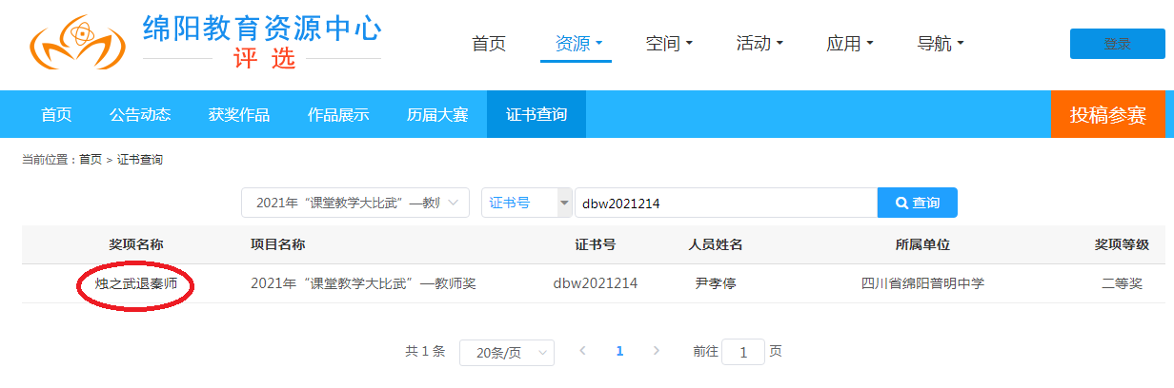
- 点击“下载”

